Հրաբուխ: Հրաբուխները ժայթքում են Երկրի ընդերքից, երբ ապարներն այնտեղ խիստ տաքանում են և փոխակերպվում գազերով հագեցած մեծ ճնշման հրահեղուկ զանգվածի՝ մագմայի։ Մագման երկրի խորքից մեծ ուժով ճնշում է գործադրում երկրակեղևի վրա և, համեմատաբար անկայուն տեղամասերում ճեղքելով այն, արտահոսում է մակերևույթ։ Դուրս ժայթքած մագման սառչում է, գազազրկվում և վերածվում լավայի։
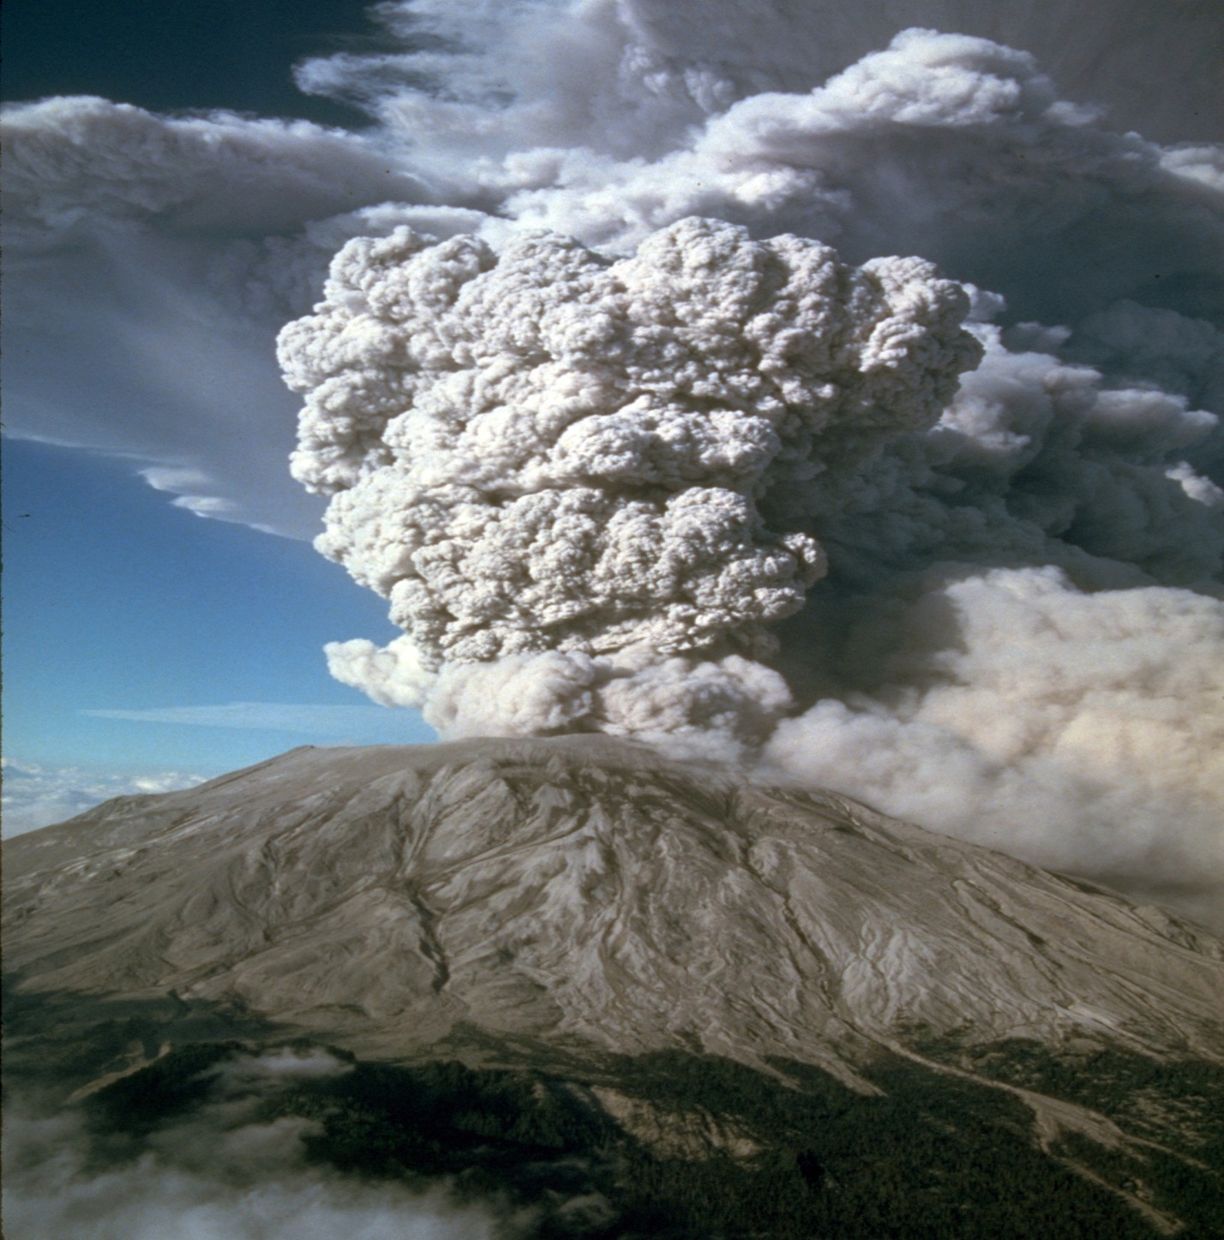
Եթե հրաբխալեռը նախքան ժայթքելը պատված է լինում ձյունով ու սառույցով, ապա շիկացած լավան հալեցնում է դրանք և ջուրը խառնվելով մոխրին, առաջացնում է հզոր ցեխահոսքեր, որոնք մեծ արագությամբ տարածվում են լանջն ի վար։
79 թ. Վեզուվ հրաբխի ժայթքման հետևանքով կործանվել են հին հռոմեական երեք քաղաքներ՝ Պոմպեյը, Հերկուլյանումը և Ստաբիանը, ինչպես նաև բազմաթիվ գյուղեր։
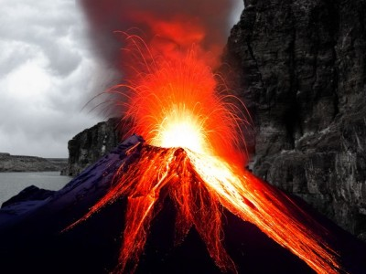
1883 թ. Ինդոնեզիայում Կրակատաու հրաբխի ժայթքման հետևանքով կղզին հանկարծ պայթել է, նրա մեծ մասը վերածվել է քարաբեկորների ու փոշու։ Գազափոշու ամպերը հասել են 80 մ բարձրության։ Հրաբխի հետևանքով զոհվել է 36 հազար մարդ։
Կոլումբիայում 1985 թ. ժայթքման հետևանքով ցեխահոսքը հաշված րոպեներում ոչնչացրել է մի քանի բնակավայրեր, զոհվել է ավելի քան 25 հազար մարդ։
Գործող հրաբուխներ: Մշտական կամ պարբերական ակտիվության հրաբուխները կոչվում են գործող հրբուխներ։ Այժմ երկրի վրա կա ավելի քան 1300 գործող հրաբուխ։ Դրանց թվին են պատկանում երկրագնդի խոշորագույն և հատկապես ահարկու Կյուչևսակայա Սոպկան`Կամչատկայում, Վեզուվը` Իտալիայում, Հերկլան`Իսլանդիայում, Ֆուձիյաման` Ճապոնիայում, Կրակատաուն` Ինդոնեզիայում, Օրիսաբան` Մեքսիկայում և այլն: Գործող հրաբուխներ կան ոչ միայն երկրի մակերևույթին, այլև օվկիանոսների ու ծովերի հատակին։ Դրանց ժայթքման ժամանակ օվկիանոսի ջրերը հրաբխի խառնարանի վրա սկսում է ալեկոծվել, եռալ ու փրփրել։ Ստորջրյա ժայթքումից առաջացած նյութերը կուտակվելով դուրս են գալիս ջրի մակերևույթ և գոյացնում կղզիներ օրինակ՝ Կուրիլյան և Հավայան կղզիները Խաղաղ օվկիանոսում:
Երկրաշարժ: Երկրաշարժերը տեղի են ունենում երկրակեղևի որոշակի զանգվածում կուտակված էներգիայի կտրուկ լիցքաթափման արդյունքում: Երկրաշարժերը ըստ առաջացման բնույթի կարելի է դասակարգել երկու խմբերի. Բնական երկրաշարժեր և տեխնածին երկրաշարժեր:
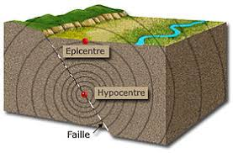Բնական երկրաշարժերը կապված են տարբեր պրոցեսների հետ։ Հայտնի են տեկտոնական շարժումներով պայմանվորված երկրաշարժեր, հրաբուխների հետ կապված երկրաշարժեր, երկրակեղևում կարստային խոռոչների փլուզման հետևանքով առաջացող երկրաշարժեր և այլն։ Տեխնածին երկրաշարժեր ասելով պետք է հասկանալ այնպիսի երկրաշարժ, որը կապված է մարդկային գործունեության հետ։ Օրինակ ռազմական կամ արդյունաբերական պայթյունների հետևանքով առաջացող ցնցումները կարող են պատճառ հանդիսանալ ուժեղ երկրաշարժի համար։ Կամ օրինակ մեծ ջրամբարի կառուցումը կարող է հանգեցնել տվյալ տարածքում սեյսմիկ ակտիվության բարձրացման։
Երկրաշարժերը ըստ կանխատեսելիության կարելի է բաժանել նույնպես երկու խմբի.կանխատեսելի երկրաշարժեր և անկանխատեսելի երկրաշարժեր:

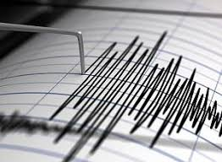Ընդհանրապես երկրաշարժերի կանխատեսում ասելով պետք է նկատի ունենալ նրա տեղի, ուժգնության և ժամանակի հավանականային բնութագրերը։ Կանխատեսելի համարվում են այն երկրաշարժերը, որոնք իրենց «ստեղծման» փուլում թույլ են տալիս գրանցել տարատեսակ նախանշաններ։ Երկրաշարժերի նախանշաններից են համարվում՝ ստորգետնյա ջրերի մակարդակի փոփոխությունները, երկրամագնիսական դաշտի փոփոխությունները, ռադոն գազի անոմալ փոփոխությունները և այլն։ Անկանխատեսելի են համարվում առանց որևէ նախանշանների գրանցվող երկրաշարժերը։
